Защита инновационного проекта «Музейная педагогика как инновационная технология формирования гражданско-патриотической позиции детей (на примере работы школьного краеведческого музея «Истоки» МБУДО ЦТ «Радуга»).
Авторы: Ермолович Л.В., Брыкова Г.В., Барашкина Н.И., Нененко Ю.А., педагоги дополнительного образования Центра творчества «Радуга».
В результате политических и социальных преобразований, произошедших за последние десятилетия в нашей стране, изменились ориентиры патриотизма, к большому сожалению, не в лучшую сторону.
Против российского общества ведется сильнейшая информационная война, цель которой:
- разрушить картину мира человека, лишить его способности адекватно понимать действительность на основе искаженной информации и ложных знаний;
- разрушить ценности, подавить эмоции любви к Родине и патриотизма, заместить их негативом и паникой;
- лишить людей способности к действиям, подавить их энергию или направить её против своего государства.
В подтверждение моих слов предлагаю вашему вниманию видеоролик «Кто для тебя супергерой».
Плачевная картина не правда ли.
Воспитательная работа в этих условиях должна строиться по симметричным направлениям:
- формирование правильной картины мира, информационная поддержка, разъяснение;
- работа с ценностями, культурно-патриотическое воспитание и просвещение;
- организация деятельности, направленной на формирование активной гражданской позиции и патриотизма, готовности к защите Родины.
Патриотическое воспитание должно стать одним из главных, ведущих звеньев в работе с детьми и молодёжью. Сегодня утеряны многие духовные традиции, и если не обращаться к прошлому малой Родины, её истории, истокам, праздникам, обрядам, обычаям, то связь времён может прерваться.
Современный школьный музей несет на себе огромную воспитательную и образовательную нагрузку и огромную ответственность за реализацию возлагаемых на него педагогических надежд.
За годы работы краеведческого музея «Истоки» педагогами и учащимися клубов музея собрано и накоплено много фактического материала по истории Кубанских земель, родной станицы, археологических, исторических и культурных памятников. Собраны воспоминания старожилов, изучены архивы всех уровней, подобраны сведения из документальных книг и периодических изданий. Весь этот материал хранится в фондах музея. Одним словом, в краеведческом музее «Истоки» Центра творчества «Радуга» создана уникальная образовательная среда для изучения истории малой Родины.
Педагогический коллектив вместе со своими воспитанниками приняли решение об участии в конкурсе инновационных проектов образовательных организаций, где разработанным инновационным продуктом станет электронный сборник методических материалов для педагогических работников образовательных организаций Тимашевского района. Наша цель: отобрать материал, проанализировать и систематизировать его для создания данного сборника.
Основная идея: как сделать краеведческую, исследовательско-поисковую работу более интересной и привлекательной для современного подростка. В связи, с чем становится актуальным использование компьютерных технологий в данном направлении. Данный проект рассчитан на активное применение ИКТ в работе школьного музея и разработки мультимедийной продукции.
Вместо скучных лекций - понятные и увлекательные практические занятия, интересные интерактивные маршруты. Вместо сложных тестов - захватывающая командная викторина. Но самое главное - возможность прикоснуться к истокам, своим корням и почувствовать себя творцом современной истории. Эти и многие другие форматы вовлечения ждут участников проекта.
Временные рамки проекта – 3 года.
Этапы реализации проекта: подготовительный, практический, обобщающий.
Для успешной реализация проекта работа будет вестись по следующим направлениям:
- Исследовательский поиск (работа с архивами, экспедиции, встречи со старожилами, сбор экспонатов)
- Конкурсы (3муниципальных конкурса «Эхо чеченской войны» 5 лет, «Неизвестная война» 10 лет, дан старт новому конкурсу «Мы вместе против фашизма», посвящен землякам, участникам СВО)
- Проекты (Солдат Победы – брошюры Захарову и Кривцу, «Поверка павших» - парк Патриот)
- Сетевое взаимодействие (с музеями, общественными организациями, воинскими частями, предпринимателями и фермерскими хозяйствами, учреждениями культуры и общеобразовательными школами района, края и России, а также с администрацией поселения и района, благотворительным фондом «Помогаем вместе»)
- В музее занимаются дети с особыми образовательными потребностями: дети-инвалиды, дети с ограниченными возможностями здоровья.
- Благотворительность (с 2014 года сбор гуманитарной помощи, сотрудничество с «Помогаем вместе»)
- Интерактивный музей (в работе музея активно используем ИКТ-технологии, методические материалы будут размещены на сайте ЦТ «Радуга», на всех аккаунтах музея в соц.сетях.)
- Наставничество (в работе будет применяться разновозрастное и реверсивное наставничество, экскурсоводы старшие обучают младших)
- Профориентация: (встречи с людьми интересных профессий, экскурсионная деятельность, архивная работа. 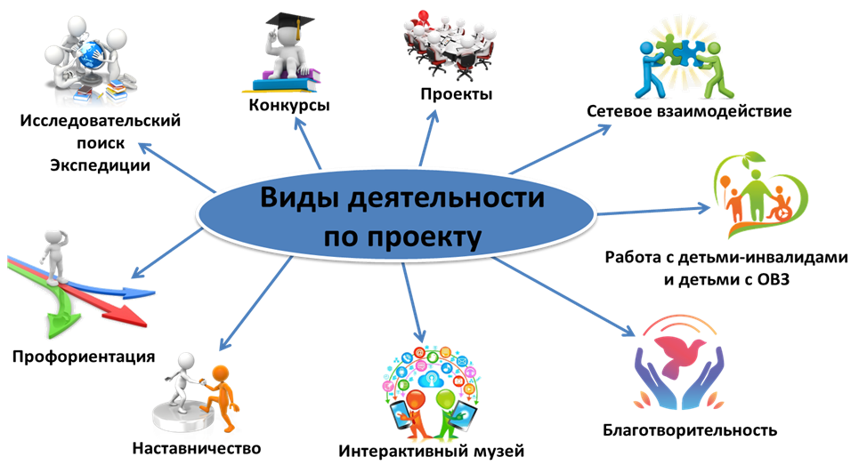

Данные виды деятельности успешно апробированы и дали отличные результаты.
В ходе реализации инновационного проекта будет создан электронный сборникметодических материалов для педагогических работников образовательных организаций Тимашевского района, включающий в себя:
- виртуальные экскурсии в школьном музее, видеоролики, презентации;
- электронную базу фондов музея, которая обеспечит оптимальные условия для удобства пользования посетителями;
- банк данных с методическими разработками уроков мужества, краеведческих занятий, круглых столов и т.п. для учителей-предметников, классных руководителей, педагогов дополнительного образования по использованию коллекций школьного музея в урочной и внеурочной деятельности.
Важность создания сборника очевидна: большой фактический ресурс, удобство использования в «Разговорах о важном», на уроках кубановедения, классных часах, уроках мужества, а также в целях самообразования населения.
В результате реализации проекта учащиеся приобретут знания о современной истории, событиях Великой Отечественной войны, ратном и трудовом подвиге кубанцев в годы войны, социально-экономическом развитии Кубани (на примере станицы Роговской) в послевоенный период, традиционной культуре кубанского казачества.
Ценным является то, что, используется местный материал: архивные документы и фотографии, воспоминания очевидцев событий; поиском которого и занимаются наши мальчишки и девчонки.
Посредством музейной педагогики, реализуя совместные с учащимися проекты по патриотическому и духовно-нравственному воспитанию, мы видим, как меняются наши дети. Они у нас настоящие патриоты.
Учащимся, которые посещают краеведческий музей «Истоки», мы смогли привить чувство причастности к прошлому и происходящему в данное время. Эти ребята не станут демонстративно прикуривать от Вечного огня, они не будут глумиться над могилами и памятниками, где похоронены расстрелянные и погибшие.

